<https://algorithm-visualizer.org/>

<https://github.com/team10nb/algorithm-visualizer>

侧重代码编写和用户交互

<https://visualgo.net/en>

单纯展示排序动画

<http://www.algomation.com/andAlgorithm>

单纯的展示

<https://www.cs.usfca.edu/~galles/visualization/ComparisonSort.html>

单纯的展示 而且很简陋

<https://github.com/AlaaAlShammaa/SortingVisualization-JavaFx>

不大行

<https://www.toptal.com/developers/sorting-algorithms>

一站式

<https://github.com/google/blockly-games>

侧重模块化交互

<https://www.hackerearth.com/practice/algorithms/sorting/>

tutorial, question, visualise, 有一步步的介绍

Algorithm Visualization in CS Education: Comparing Levels of Student Engagement

levels included: 1) not seeing any visualization, 2) simply viewing visualizations for a short period in the classroom, and 3) interacting directly with the visualizations for an extended period outside of the classroom

results show that learning increases as the level of student engagement increases

students who responded to questions integrated into the AV tool during their exploration of an algorithm showed the most improvement between a pretest and posttest

issues

工具化，不被推广使用

互动性弱，界面美观性低

使用不够便利

支持不够全

不专注于排序

不易被搜索到

特定产品分析：

[https://algorithm-visualizer.org/](https://algorithm-visualizer.org/backtracking/n-queens-problem)

平台：webpage

优点

支持：支持多种算法，支持多种语言

分类：对算法进行了详尽的分类

展示：分为code模块，动画展示模块和控制台模块

搜索：可以搜索想要哪个算法

美观：比较现代化的设计

清晰：一步一步呈现，结构清晰，易用性高

提供源码：右侧即为源码，步步追踪呈现，项目源码也可以轻松找到，可供fork，让大家提供意见

持续维护更新，有联系方式，放了contributor

多个库，分工明确

其中算法库对算法进行了解释说明

https://github.com/algorithm-visualizer/algorithms/tree/master/Brute%20Force/Bubble%20Sort

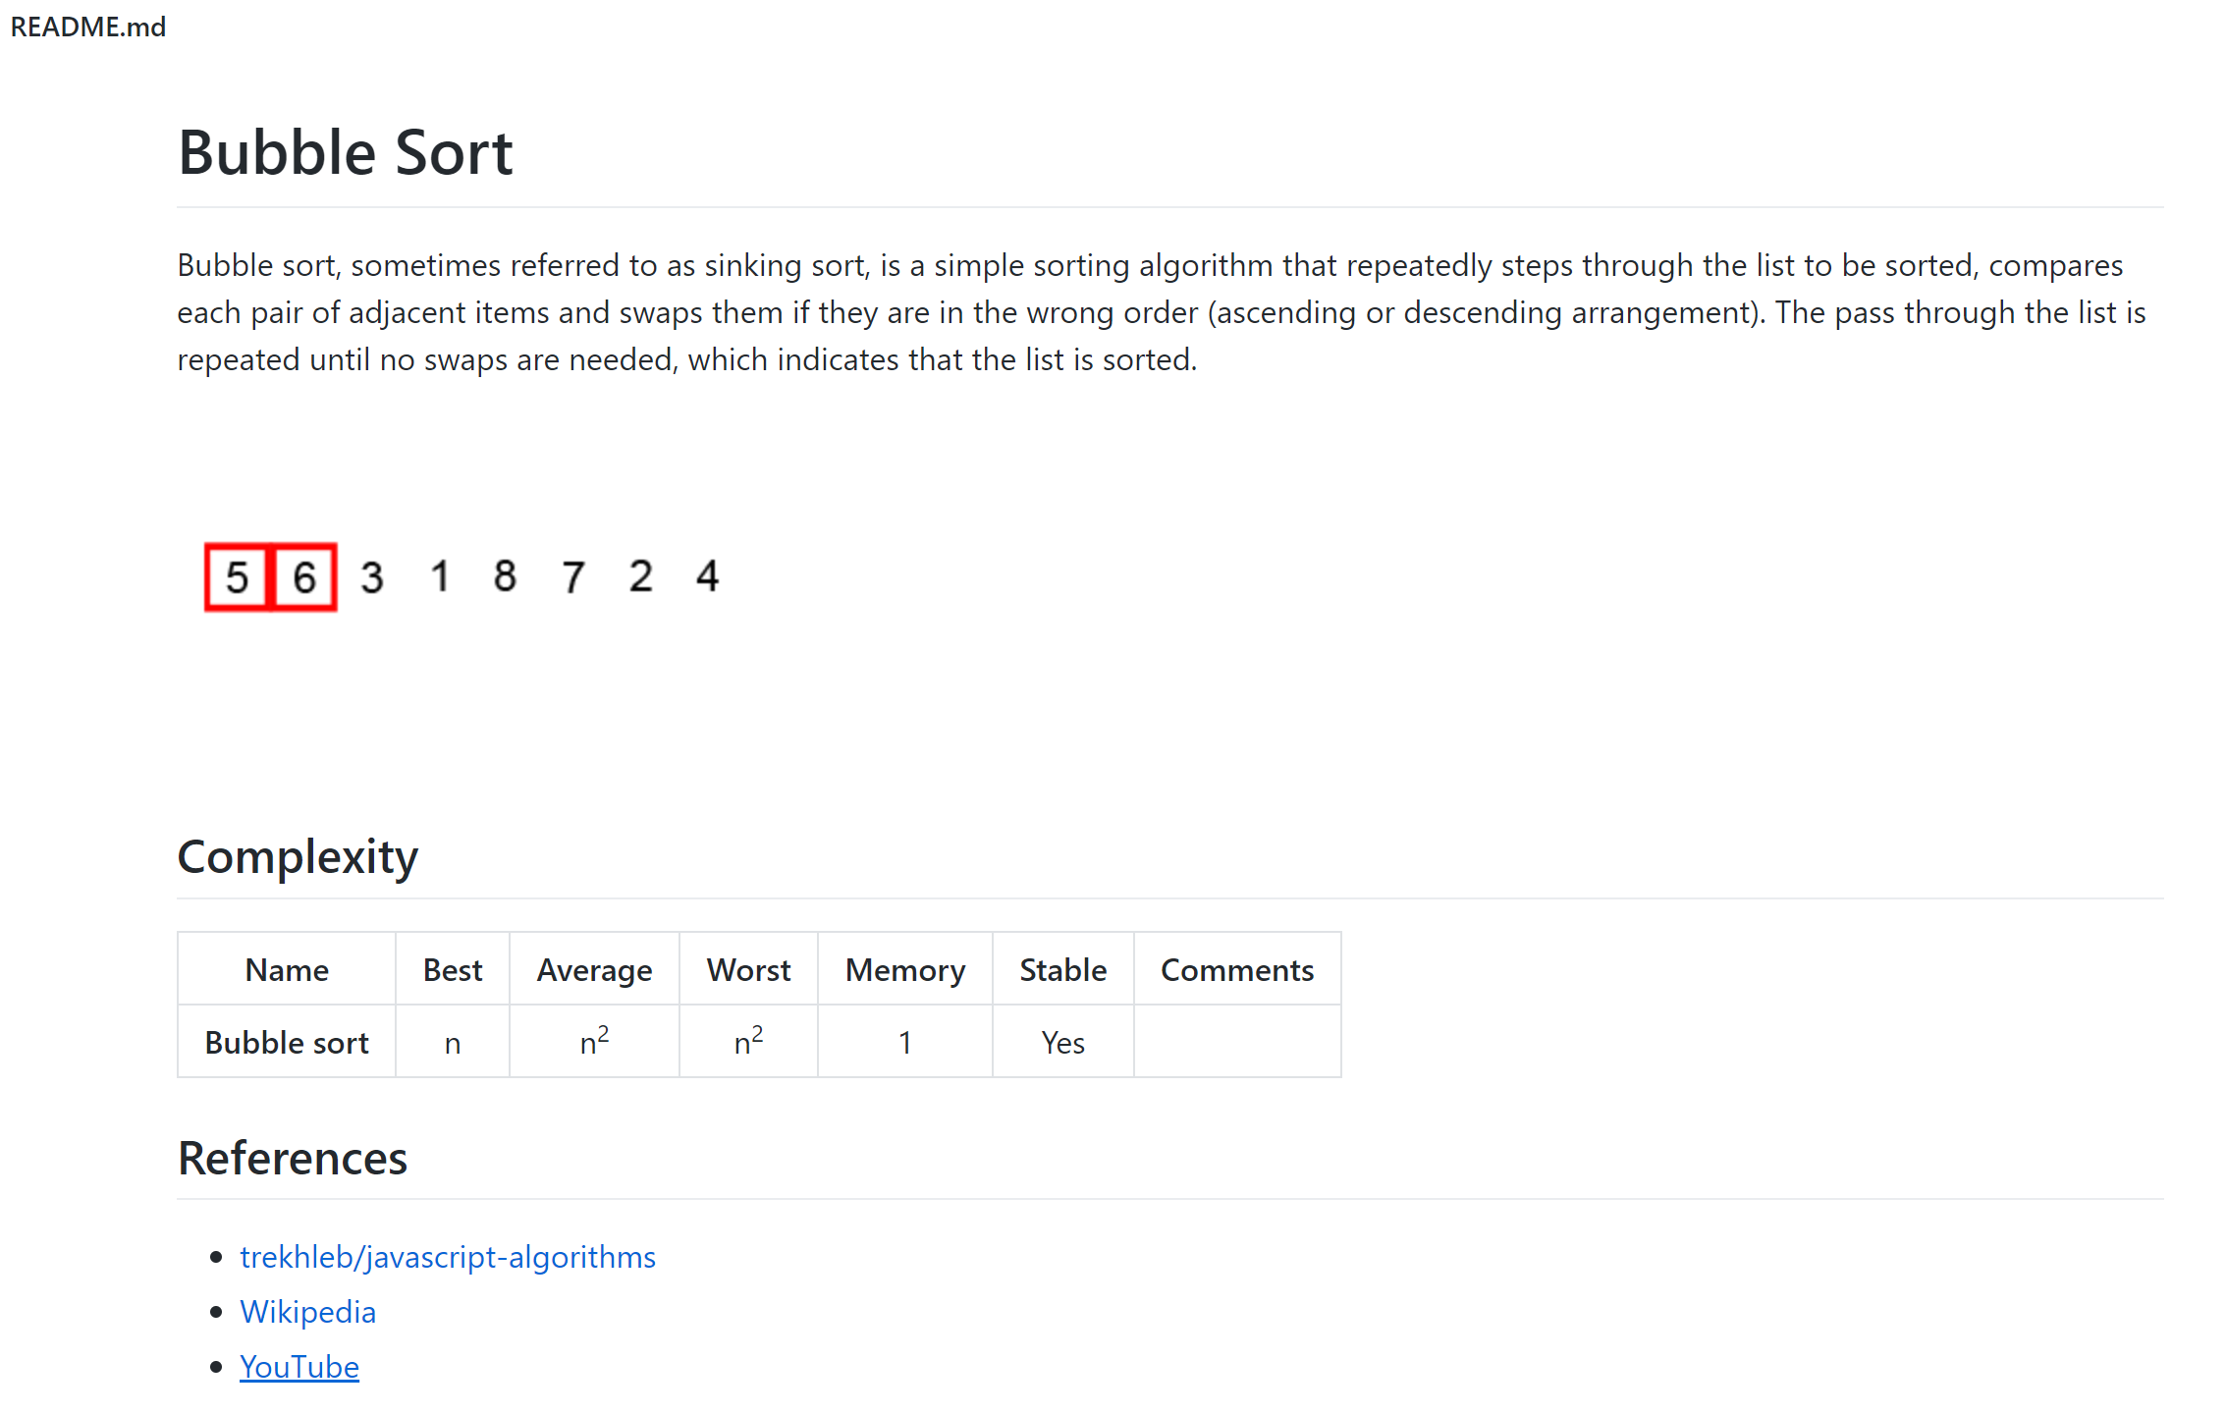

缺点

说明不足，缺少教程进入到首页后难以下手

交互性不足，仅为我写code你来可视化

仅支持英语

操作难度太大

没找到可以自己输入数据的地方

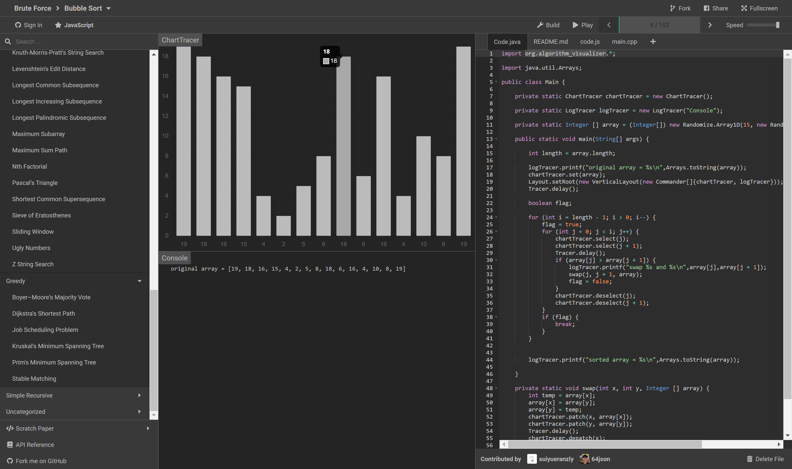

微信小程序

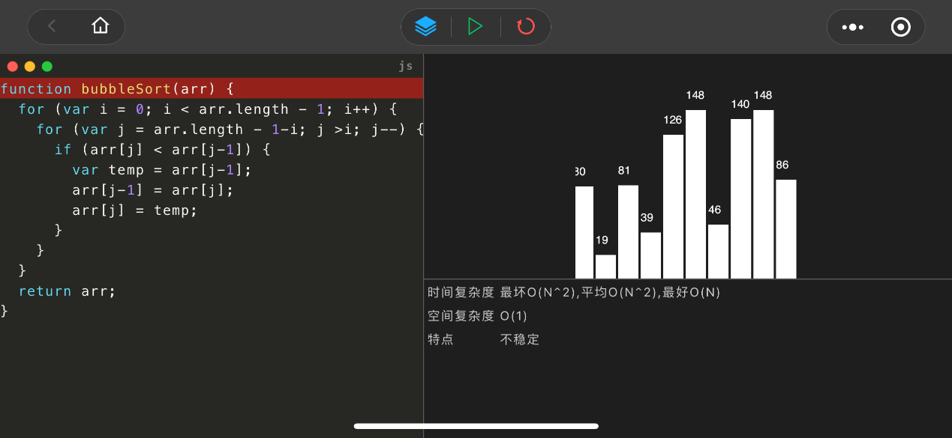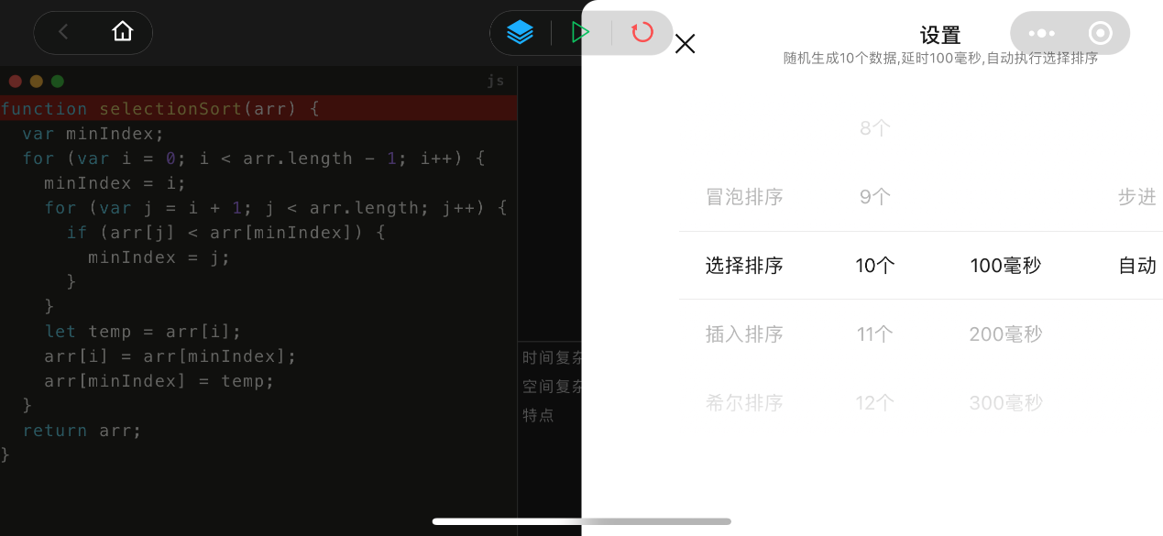

优点：

多平台，依托于微信

可以选择步进和自动

可以选择不同的大小不同的算法

方便易用，简洁美观

缺点：

没办法自己输入数据

没办法改变代码

功能性缺失

没有交互功能

真实代码不面向初学者

可用算法不全

iOS 算法动画图解

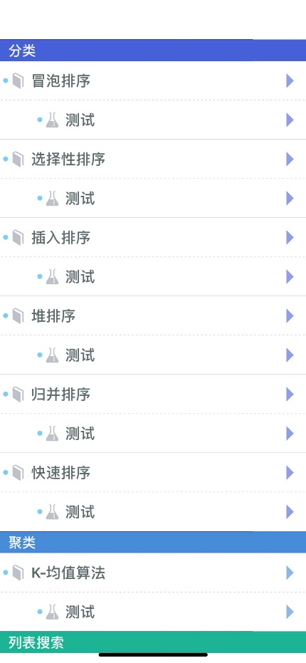

优点：

覆盖了heshan要求的几种基础算法

学习与实验模块，阶梯性

有说明，易懂

小巧易装

缺点

功能单一

缺乏交互

不能自主输入

没有代码

不提供正确性证明